**Сарат жалпы орта білім беретін мектебінде 2021-2022 оқу жылының**

**қаңтар айында өткізілген іс-шараға**

**А Н Ы Қ Т А М А**

Сарат жалпы орта білім беретін мектебінде "Ән-көңілдің ажары" музыкалық іс-шарасы өткізілді.

**Мақсаты:** Оқушылардың әнге деген құмарлығын байқау (және балалардың түрлі әуендерді білуі, есте сақтау деңгейлерін анықтау арқылы сазға деген   
сүйіспеншіліктерін арттыру).  Сайысқа 6-8 сыныптар қатысты. Музыкалық ойын 5 турдан тұрды:

**І тур. «Балғын шақ әуендері»**

**ІІ тур. Әуенді тыңда!**

**ІІІ тур. «Бұл қай әнші?»**

**ІV тур. Музыкалық жұмбақ**

**V тур. Ән салайық!**

Сайыс барысында оқушылар әуенінен әннің атауын тауып, сайыс соңында топ болып ән шырқады. Сайыс соңында әділ-қазылар топтардың ұпайларын салыстыра келе,

1 орынмен - Домбыра тобы: Фархатұлы Жарасхан, Орынбекқызы Жауқазын, Нахи Диас;

2 орынмен - Сыбызғы тобы: Изтаева Асылайым, Ерланұлы Мади, Берікқызы Кәусар;

3 орынмен - Қобыз тобы: Назық Тұмархан, Мейрамбекқызы Алтынарай, Назық Аяна марапатталды. Оқушыларға диплом және сыйлықтар табыс етілді.

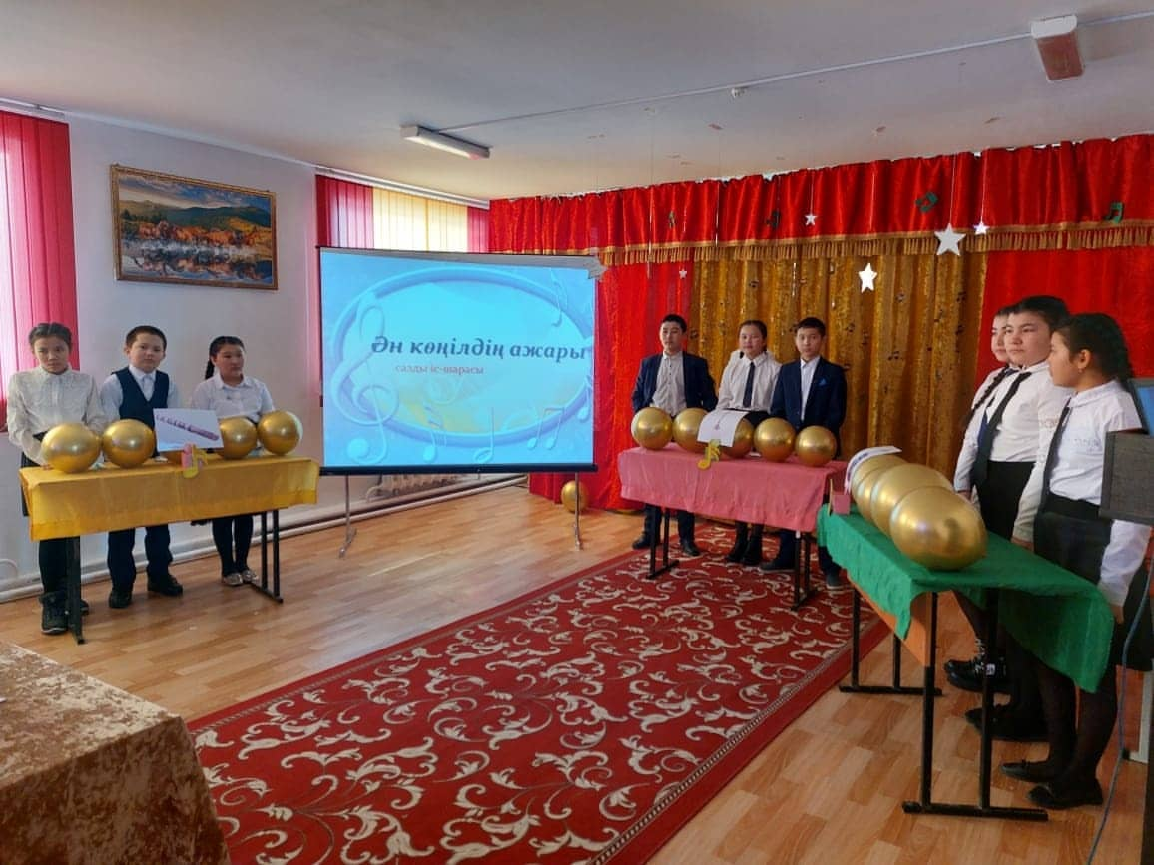 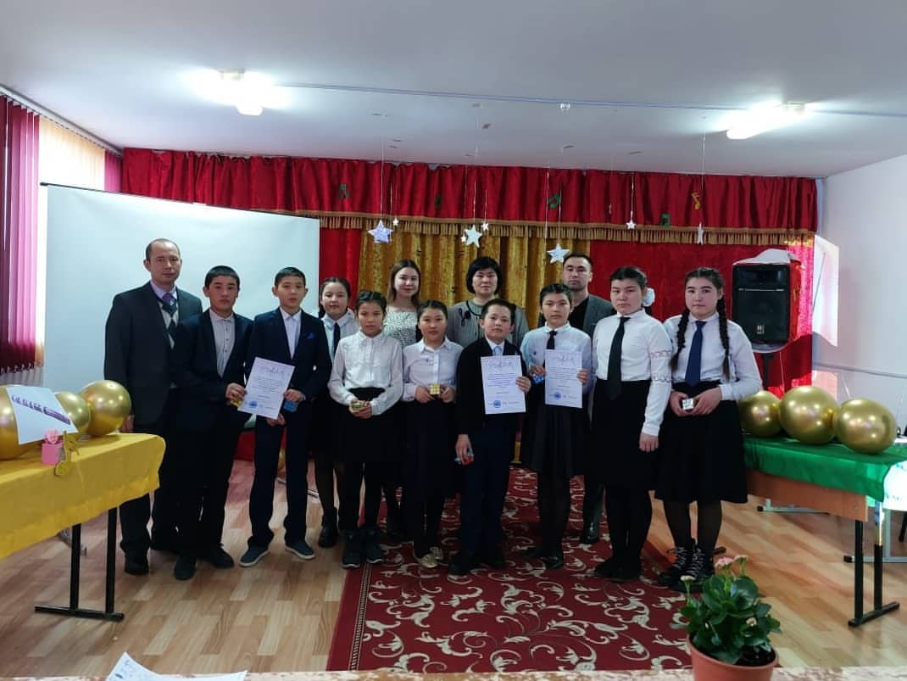

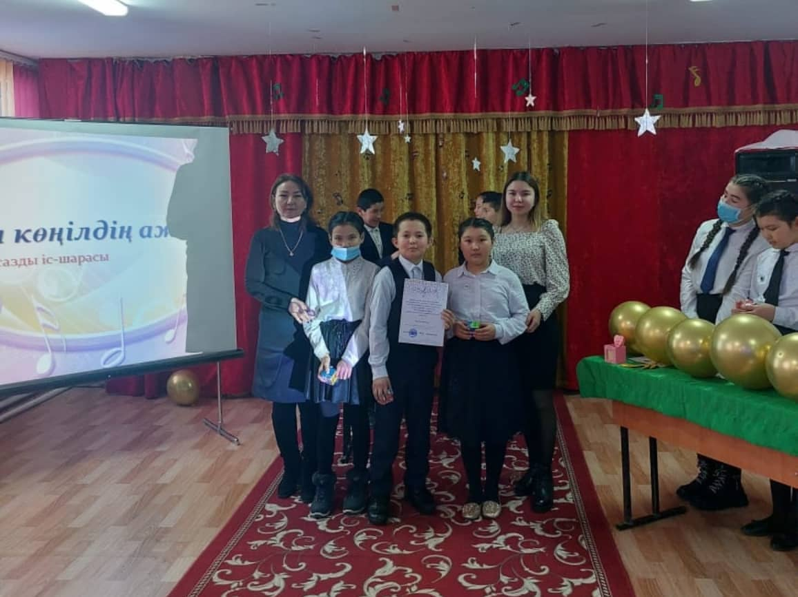 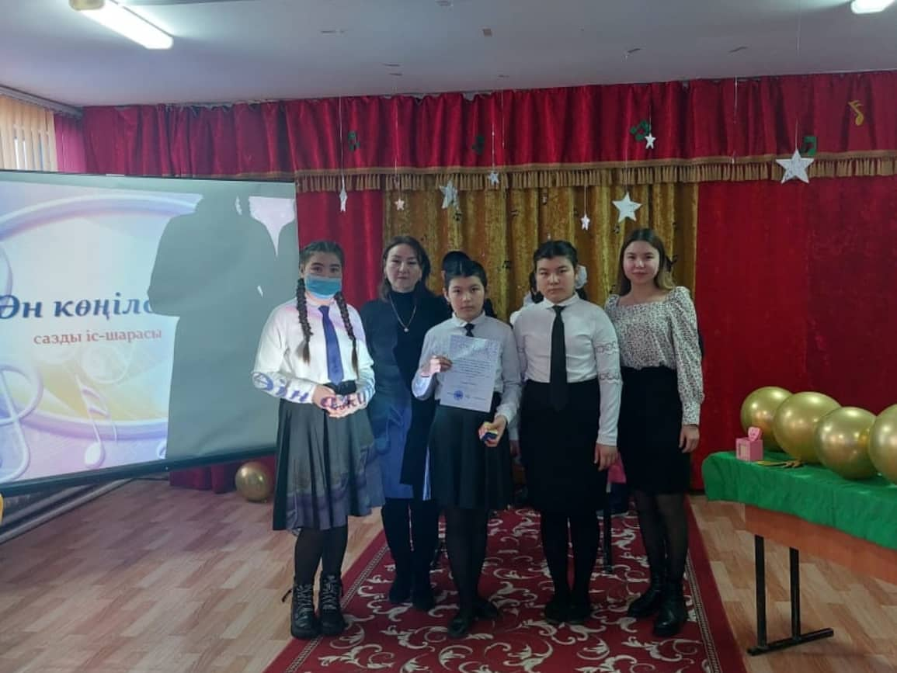

**Класы: 6-8**

**Уақыты:**

**Сазды іс-шараның аты: «Ән-көңілдің ажары»   
Сазды ойынның мақсаты:** Оқушылардың әнге деген құмарлығын байқау (және балалардың түрлі әуендерді білуі, есте сақтау деңгейлерін анықтау арқылы сазға деген   
сүйіспеншіліктерін арттыру.   
**Қолданылған көрнекіліктер:** Сазды ойынға арналған оқушылар ұпайын анықтайтын әр топқа арналған,топ аты көрсетілген ноталық стант үлгісі, түрлі түсті ноталар, сазды аспаптар (фортепиано,домбра), техникалық құралдар (музыкалық орталық, микрофон, түрлі түсті жарықтар) тағы басқалар   
**Ұйымдастыру кезеңі:** Қауым сыныпқа саз әуенімен енгізіледі, үш топқа арналған орындар даярланған, фанфар сазы қойылып мұғалім көрінеді.   
**Сазды ойын барысы:**   
-Қош келдіңіздер құрметті қауым, аяулы ұстаздар, сүйікті біздің мектебіміздің оқушылары және бүгінгі біздің сазды ойынымызға қатысушы өнер дегенде ішкен асын жерге қоятын өнерқұмар, ән сүйер ойыншылар!   
«Құлақтан кіріп бойды алар,   
Әсем әнмен тәтті күй.   
Жүрекке түрлі ой салар,   
Әнді сүйсең менше сүй!»,-деп Ұлы Абай атамыз айтқандай ән өнерін өте сүйетін шәкірттерге арналған ойынымызды бастауға рұқсат етіңіздер. Бүгінгі бұл музыкалық ойынымызға үш топ қатынасады;   
**- «Домбыра» тобы  - ____ класы  
- «Қобыз» тобы – ____ класы  
- «Сыбызғы» тобы** – **____ классы**  
Ендеше мен музыкалық ойынның бөлімдерімен таныстырып өтейін;   
**І тур. «Балғын шақ әуендері»**

**ІІ тур. Әуенді тыңда!**

**ІІІ тур. «Бұл қай әнші?»**

**ІV тур. Музыкалық жұмбақ** (минус), бір әннің минусовкасы беріледі,сол әнді кім орындайтынын табу керек. Мүмкін болса қосылып орындауға болады.

**V тур. Ән салайық!** (топтық жұмыс). Үш топқа үш түрлі тақырып беріледі.

(Анаға арнау, Мектебім, Көк тудың желбірегені). Осы тақырыптар бойынша топ болып ән орындау.

Бірінші **«Балғын шақ әуендері»** сайысын бастаймыз. Мұнда біздің ойыншылар мектеп қабырғасында үйренген, естіген әуен-әндерді тауып, ұпай-ноталарға иеленеді. Сайысқа арналған әндер тобы: 

1.Әрқашан күн сөнбесін!

2.Ұстазым

3.Жас дәуірдің түлегіміз!

4.Айгөлек

5.Әлия

6.Саржайлауым

7.Асыл әже

8.Астана

9.Сарбаздарым

Екінші тур **Әуенді тыңда** деп аталады. Ойыншылар кейін қарай ойналған әнді кім орындайтынын табу қажет.

-Қанекей біздің ойыншыларымызға зор қошемет, өйткені екінші сайыс аяқталып біз үшінші сайысқа көшеміз. **"Бұл қай әнші?"** Ойыншылар интерактивті тақтада әншіні бала кезіндегі фотосынан танып айтуы қажет.

Келесі сайыс **«Әуенді тап!»**деп аталады.Бұл сайыс оқушыларға үй тапсырмасы ретінде берілген.Қатысушы топтар бір-біріне әуен жасырып жарысады

Сайысымыз әрі қарай жалғасын табады **«Музыкалық жұмбақ»** қандай әуендерді сыйлайды екен, қабыл алайық. Шеберлікпен тауып, тіпті орындап та жіберейік!   
(Әуендер минустық үлгіде үнтаспа, дискілерден беріледі)   
1. «Қазақстан Республикасының әнұраны» 

2. «Ана туралы жыр» әні   
3. «Қазақ елі» әні   
4. «Детство» әні   
5. «Балапаным» әні   
6. «Маленькая страна» әні   
7. «Ағажан» әні   
8. «Үшқоңыр» әні   
9. «Жан гүлім» әні   
10. «Гимн SuperStarkz»   
11. «Той» әні   
12. «Жаңажыл» әні   
13. «Наурыз-думан» әні   
14. «Звезда» әні   
15. «Қыздар-ай» әні   
16. «Осенний блюз» әні   
17. «Аңсағаным» әні   
18. «Ханшайым» әні   
19. «В лесу родилась елочка» әні   
20. «Қарлығаш» әні   
21. «Аяулым» әні   
22. «Мам-Мария» әні   
23. «Жандосым» әні   
24. «Маралдым» әні   
25. «Синий-иний» әні 

Және де соңғы тур,бұл **«Ән салайық»** турында тапсырманы топ болып орындайды,яғни әр топ берілген тақырып бойынша ән орындайды.  
-Үлкен рахмет құрметті ойыншылар сендер Қазақстан және әлем жұлдыздарын дауысынан танитындықтарыңды көрсеттіңдер.

-Сөз кезегі әділ-қазылар алқасында, әр топтың жинаған ұпай санын санап жеңімпаз топты анықтайды

-Қошемет, құрметті қауым, өйткені «Әуенді тап!» музыкалық ойыны осыменен аяқталды.   
 Сонымен құрметті ойыншылар, көрермендер сазды ойынымыз тәмамдалды.   
«Ақылың болса ән тыңда..» деген халық нақылы айтқандай әнге деген құмарлықтарыңыз ешқашан өшпесін құрметті оқушылар.   
Келесі сазды кеште кездескенше!Сау саламатта болыңыздар!   
(Әр топқа 1, 2, 3 премиялы жеңіс грамоталары мен сыйлықтар табыс етілді)